答疑澄清文件
各供应商：
现对招标文件中问题进行修改：
1.招标文件P42本项目三包段（河南大学淮河医院4K荧光内窥镜摄像系统采购项目）评标办法“投标主要设备技术指标的响应程度：40分”——“2.2非带*号的负偏差：非带*号的技术参数或功能完全满足的得26分，有一项负偏离的扣0.3分，超过20项不满足的，该项部分（26分）得0分”。
修改为：“2.2非带*号的负偏差：非带*号的技术参数或功能完全满足的得26分，有一项负偏离的扣0.5分，超过20项不满足的，该项部分（26分）得0分。”
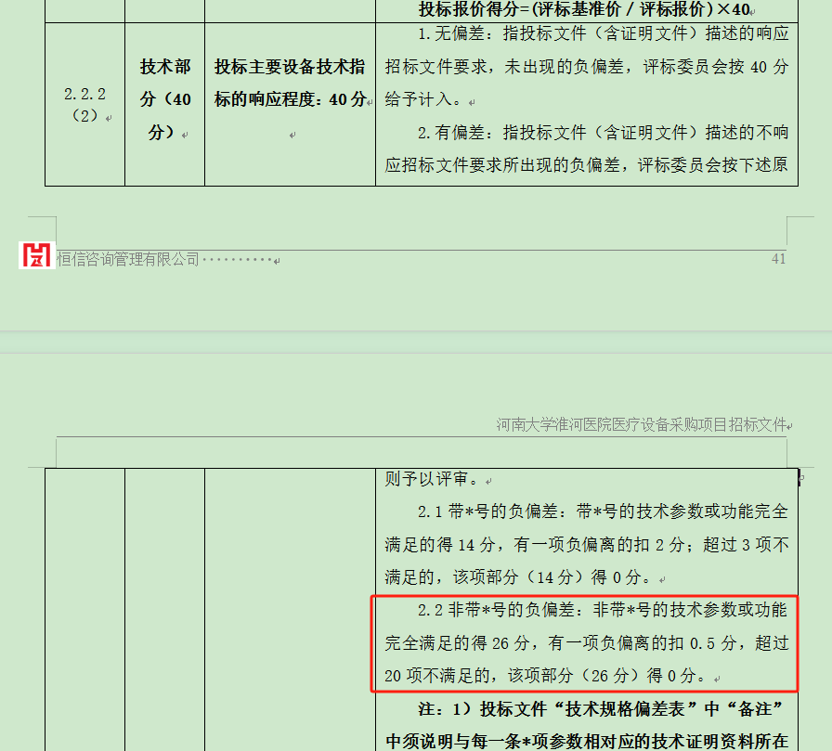
2.本项目三包段（河南大学淮河医院4K荧光内窥镜摄像系统采购项目）技术参数调整，详见附件1。
3.各包段评标办法中“投标主要设备技术指标的响应程度：40分”注释内容：
注：1）投标文件“技术规格偏差表”中“备注”中须说明与每一条*项参数相对应的技术证明资料所在投标文件页码以作为专家评审依据，每一条*项参数相对应的技术证明资料所在投标文件页码未说明或表述不清或证明资料内容不能有效反映出响应招标文件技术要求的视为本条*项参数不满足，技术证明材料应是检验报告、技术白皮书、彩页或者评标委员会认可的其他客观证据材料，若技术证明材料为英文资料，应在参数对应位置加标下划线，并备注中文注释，参数中有独立说明提供相关资料的以参数为准。
2）对有具体参数要求的指标，供应商必须提供所投货物的具体参数值及所对应的技术证明文件。供应商若所报技术参数指标若优于招标文件技术要求，须提供优于招标文件所对应的技术参数的技术证明文件。如上述未能体现招标所有参数的具体数值，否则视为该项参数不满足。
修改为：
注：1）投标文件“技术规格偏差表”中“备注”中须说明与每一条*项参数相对应的技术证明资料所在投标文件页码以作为专家评审依据，每一条*项参数相对应的技术证明资料所在投标文件页码未说明或表述不清或证明资料内容不能有效反映出响应招标文件技术要求的视为本条*项参数不满足，技术证明材料应是检验报告、技术白皮书、彩页或者评标委员会认可的其他客观证据材料，若技术证明材料为英文资料，应在参数对应位置加标下划线，并备注中文注释，参数中有独立说明提供相关资料的以参数为准。
2）对于非*项参数有具体要求提供证明资料的，供应商必须提供所投货物的具体参数值及所对应的技术证明资料，供应商所投技术参数指标若优于招标文件技术要求，须提供优于招标文件所对应的技术参数的技术证明资料。如上述未能体现招标参数的具体数值，则视为该项参数不满足。
3）其他参数，不做要求，供应商可视情况自行决定。

河南大学淮河医院
恒信咨询管理有限公司
2024年8月7日

附件1
河南大学淮河医院4K荧光内窥镜摄像系统采购项目
数量：2套。
是否接受进口产品：否。
预算金额：（内窥镜摄像系统140万元/套，气腹机10万元/台）两套共计300万元
技术要求：
1、4K荧光内窥镜摄像主机：2台
  - 超高清输出：≥3840*2160，逐行扫描，宽高比为17：9或16：9。
  - 采用≥7寸触控屏设计，可在触接屏上进行功能设置和常用参数显示。
  - 图像色域范围支持BT.2020、BT.709。
  - 防电击程度分类等级为CF型。
  - 图像显示模式≥4种：彩色白光模式、原始黑白荧光模式、彩色荧光模式、多模显示模式，实现白光与荧光的快速切换与同屏显示。
  - 可设置荧光亮度和荧光伪色彩颜色；紫色和绿色可选。
  - 摄像系统荧光穿透深度≥10mm，可协助医师对组织下病灶进行探测，使肿瘤切除更完整、安全，降低手术复发率。
  - 支持多种场景模式，可实现一键场景模式切换。
  - 具备光源亮度自动调节功能。
  - 主机具备4K（3840x2160分辨率）和全高清（1920x1080分辨率）两种图像刻录功能，可录制白光画面、荧光画面、融合画面以及复合画面的视频。
  - 具有去网格功能，去网格功能≥2种，便于连接纤维镜使用。
  - 具有血管增强功能，提高血管的细节和轮廓。
  - 可通过移动存储设备一键导入导出医生的场景设置。
  - 具备白平衡、场景模式选择、拍照、录像、冻结，缩放（2倍数字变焦），图像翻转等菜单控制功能。
  - 图像支持精准自动曝光控制算法和图像降噪。
  - 具有图像增益控制功能，如色调，色彩饱和度，对比度，锐度调节等图像调节功能。
  - 具备≥8倍电子放大功能。

2、4K摄像头：2个
2.1.*图像传感器CMOS芯片≦2个，可同时捕捉可见光和近红外光影像。
2.2. *白光图像水平分辨率≥2000线，原始荧光图像水平分辨率≥1100线。
2.3.摄像头重量≤270g，精巧轻便，减少医师握持压力。
2.4. *具备一键自动对焦功能。
2.5.摄像头控制按键≥4个，支持≥4种自定义按键功能，自定义按纽≥3个。
2.6. 防水防尘等级IPX8，支持邻苯二甲醛浸泡消毒。
3、医用内窥镜冷光源：2台
3.1.医用内窥镜冷光源使用寿命≥10年。
3.2.采用≥7英寸触控屏，可视化便捷操作，可在触控屏上实现光源开关、亮度调节。3.3.支持双光源，具有可见光和近红外光两种光谱；冷光源和摄像系统主机为同品牌。
3.4.LED灯使用寿命≥50000h。
3.5.光源色温≥5500K。
3.6. *光源显色指数≥92%。
3.7. *具有光源联动功能，无需任何手动按键全自动调节光源亮度，使手术更加高效便捷。
3.8.不插光纤或者光纤松动时，自动保护功能开启，中断光源输出，保护使用者不被意外照射。
3.9. 具有光源寿命更换提示功能。
3.10. 设备类型:I类CF型，保证可用于直接接触心脏的手术需求。
4、显示器：2台
4.1.≥32英寸医用液晶面板，分辨率为3840×2160。
4.2.专业防护设计：采用AR玻璃，防炫目、抗反射、高透光，避免显示器在严苛的条件下被损伤，方便清洁消毒，提高耐用性。采用光学贴合工艺，提升对比度，避免影像重影。
4.3最大亮度：≥700cd/m²。
4.4.对比度：≥1350:1。
4.5.视角：≥178°(水平/垂直) 。
4.6.响应时间：≤18ms。
4.7.输入接口：DVI-D×1, 3G-SDI/HD-SDI×5、DP×1、HDMI×1。
4.8.输出接口：DVI-D×1, 3G-SDI/HD-SDI×5。
4.9.防水防尘设计：防水等级前壳IP65，后壳IP22，防尘易清洁，符合手术室使用环境。
5、荧光腹腔镜：2条
5.1.30°荧光腹腔镜，直径10mm，长度≥330mm。
5.2.具备高透光率，可同时输出白光和近红外光，能够保证图像更自然、更真实；具有更加出色的细节分辨能力。
6、医用台车：2台
6.1.结构主体全部采用优质钢材制作，可方便移动。
6.2.具有显示器挂臂，能够进行360°旋转调节且高度可调。
6.3.所有脚轮均为静音制动脚轮。
- 导光束：2条
7.1.支持长度: 3000mm；有效芯径: 4.8mm。
- *气腹机（与4K荧光内窥镜摄像主机同一品牌）：2台
8.1.采用触控屏设计，能够更好进行设置操作，显示参数和故障信息。
8.2.电击防护等级，CF型。
8.3.流速≥50升/分钟，流量调节范围0.1-50L/min，以满足精确调节和高流速供气的需求。
8.4. 流量精确度：±0.5L/min。
8.5. *压力范围：1mmHg-30mmHg，压力调节精1mmHg。
8.6.具有恒温加热功能。
8.7.具有智能排烟功能。
8.8.在0.04-0.06MPa的负压吸引下，支持最大排烟流量≥10L/min。

